2022年11月10日
株式会社ハッピーラボラトリー

2022 クリスマスデザイン！
ジッポ ベティー ブープ™ サンタver. 発売

キャラクターとZIPPOライターのコラボレーションを手がける株式会社ハッピーラボラトリー（東京都北区）は、ベティー ブープ™と犬のパジー™のクリスマス限定モデル「ZIPPO ベティー ブープ™［サンタ］」の予約受付を開始いたしました。発売予定日は2022年11月16日。
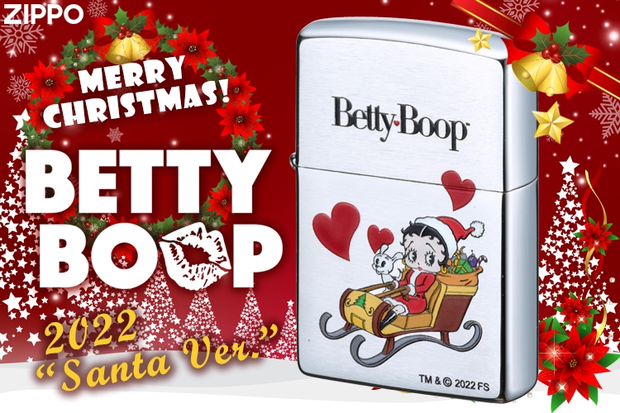
販売サイトURL https://store.shopping.yahoo.co.jp/metaledit/70690.html

ZIPPO ベティー ブープ™［サンタ］
TM & © 2022 Fleischer Studios, Inc.

ベティー ブープ™のクリスマスジッポに、2022モデル登場！
今年もベティーちゃんと、お友達の犬のパジー™がクリスマス限定モデルとして愛を届けにやってきます！古き良きアメリカを思わせるオールドスタイルでジッポを復刻。鮮やかなカラーのクリスマスデザインを、エッチングとインクジェットプリントで加工。シンプル・クラシカルに仕上げたデザインです。

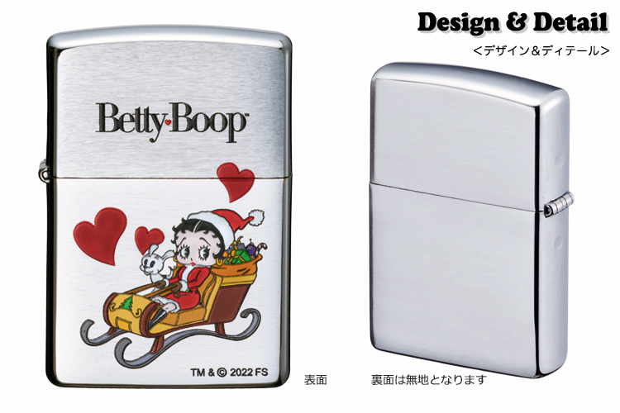

販売サイトURL https://store.shopping.yahoo.co.jp/metaledit/70690.html
商品名: ZIPPO ベティー ブープ™［サンタ］
JANコード: 4582406736906 販売希望価格（税込）: 7,975円（税込）
TM & © 2022 Fleischer Studios, Inc.

一つ一つ丁寧に、国内で装飾加工をしたジッポです。
約30年前に発売され、大流行した加工テイストをそのままに復刻したジッポです。ワイルドに扱っても丈夫な加工で、経年変化を楽しむのもおしゃれで魅力的。

また加工と装飾は、国内の工場で職人が一つずつ丁寧に仕上げています。 全体をヘアライン地にして落ちついた風合いに、またデザイン部分はエッチング加工で立体感をだしているので絵柄がくっきり見えるのが特徴。鮮やかなカラー装飾がクリスマスらしいイメージをいっそう高めています。
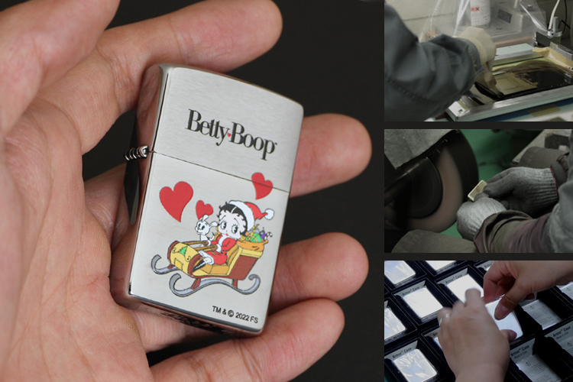

TM & © 2022 Fleischer Studios, Inc.

■製品仕様：ZIPPO ベティー ブープ™［サンタ］
品番 70690
メーカー ZIPPO
使用ケース #205 クローム・サテーナ
製品サイズ 幅38.5 × 高さ56.5 × 厚さ13.0（mm/ヒンジ含まず）
製品重さ 52g
装飾加工 日本
保障期間 ZIPPO社永久保証書付（ライターの機能故障に対する）
JANコード 4582406736906
販売希望価格 7,975円（税込）
<加工仕様>
表面デザインエッチング加工・カラー装飾

<備考>
※サイズおよび重量は、製品により個体差が生じる場合がありますのでご了承ください。
※オイルは付属していません。別途オイルライター用オイルをお求めください。
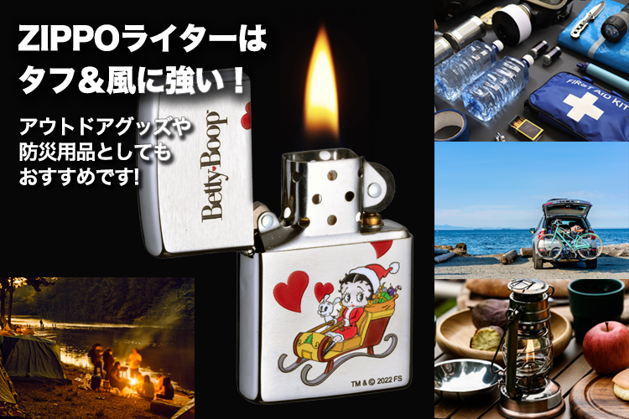
※クリアーコーティングは耐用年数に限りがあります。

TM & © 2022 Fleischer Studios, Inc.

販売サイト
販売サイトURL https://store.shopping.yahoo.co.jp/metaledit/70690.html
商品サイトURL https://hapy-labo.com/zippo-70690-bettyboop/

【本件に関するお問い合わせ】
会社名：株式会社ハッピーラボラトリー
担当者：松川 幹弘
TEL：090-5753-3761
FAX：03-6807-6843
E-Mail：matsukawa@hapy-labo.com
受付時間：9:00～17:00 ※土・日・祝日を除く平日

【会社概要】
会社名：株式会社ハッピーラボラトリー
代表者：代表取締役社長 岡本 衛
所在地：東京都北区昭和町3−2−1
TEL：03-6807-6833
FAX：03-6807-6843
URL：http://www.hapy-labo.com/
E-Mail：matsukawa@hapy-labo.com
事業内容：キャラクターグッズの製造・販売

添付資料
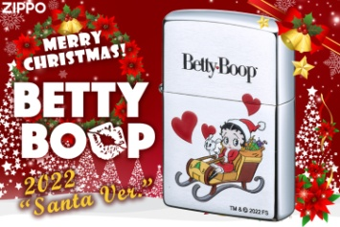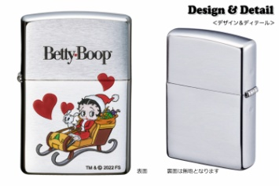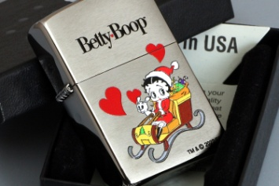
zippo-70690-betty-02.jpg
zippo-70690-betty-01.jpg
zippo-70690-betty-03.jpg

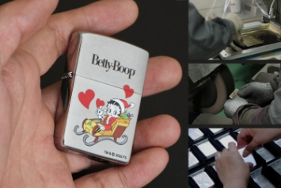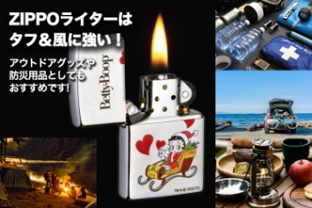
zippo-70690-betty-05.jpg
zippo-70690-betty-04.jpg

